Devinettes
Situations problèmes :
- Cette petite fille va cueillir 3 fleurs. Combien restera-t-il de fleurs après sa cueillette ?
Réponse : ___

- La maîtresse prépare une salade de fruits. Voici les fraises qu’elle a coupées en deux.
Combien de fraises (entières) a-t-elle utilisées ?

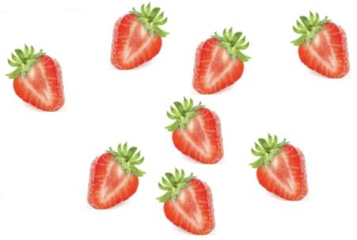
Réponse : ___
Devinette en langage :

- Je suis un animal.
- J’ai 4 pattes, une longue queue et des écailles sur ma peau.
- J’aime me reposer sur des pierres au soleil.

Qui suis-je ?

Les grands peuvent t’aider à écrire ta réponse sur la ligne, ou te faire le modèle pour que tu recopies.
Tu peux aussi m’envoyer ta réponse sous forme de dessin.

